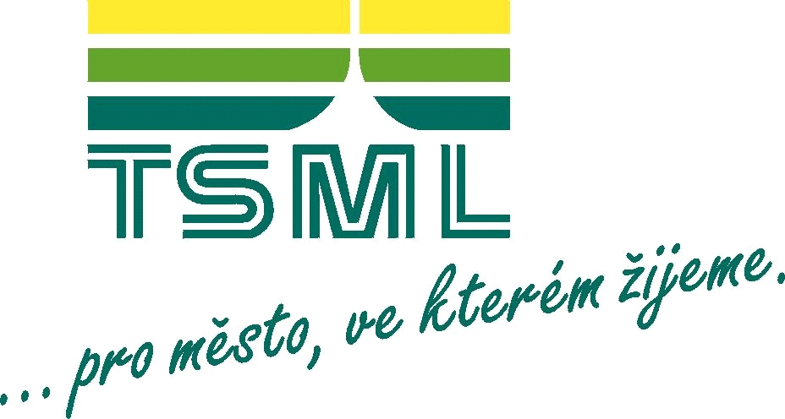

SMLOUVA O NÁJMU

NEBYTOVÝCH PROSTOR

č. smlouvy TSML/24/0015

I. Smluvní strany

1. Pronajímatel: Technické služby města Liberce a.s.
Erbenova 376, 460 08 Liberec 8
IČ: 08881545
DIČ: CZ08881545
bankovní spojení: Česká spořitelna, a.s.
číslo účtu: 8524482/0800

zastoupená: Petrem Syrovým, pověřeným zastupováním

funkce ředitele
Zapsaná v obchodním rejstříku Ústí nad Labem Pr, vložka 1165

(dále jen pronajímatel)

2. Nájemce: Městské lesy Liberec, p.o.
Lidové sady 425/1
IČ: 72053984
Bankovní spojení: Česká spořitelna, a.s., pobočka Liberec
číslo účtu: 2222638359/0800
zastoupen: Bc. Jiřím Blimlem, ředitelem

(dále jen nájemce)

II. Předmět smlouvy

1. Předmětem této smlouvy je závazek pronajímatele poskytnout nájemci k užívání níže uvedené nebytové prostory a plochy za podmínek sjednaných touto smlouvou a závazek nájemce platit pronajímateli za ně nájemné sjednané v kapitole III. této smlouvy.
2. Pronajímatel je vlastníkem areálu Technických služeb města Liberec a.s. v Erbenově ul. č. 376, Liberec 8, k. ú. Dolní Hanychov, kde pronajímané prostory jsou součástí uvedeného areálu.
3. Pronajímatel touto smlouvou nájemci pronajímá tyto nebytové prostory:

- kancelář č. 52 ve 3. NP v administrativní budově na p. p. č.140/2 o výměře 33,7 m²

Kromě kanceláře je nájemce dále oprávněn používat společné sociální zařízení nacházející se v této budově v 3.NP, kuchyňku v tomtéž patře.
Nebytový prostor se pronajímá za účelem podnikání nájemce, aby je využíval jako kancelář a administrativní zázemí.

- Pronajímatel se zavazuje:

- odevzdat předmět nájmu nájemci ve stavu způsobilém k užívání a v tomto stavu jej nadále
udržovat
- zabezpečovat řádné plnění nájemcem placených služeb, jejichž poskytování je s užíváním pronajatých prostor spojeno
- střežit pronajaté prostory nájemce stejným způsobem jako vlastní – zahrnout je do celkové ostrahy objektu
- s předstihem informovat nájemce o takových činnostech, které by mohly omezit užívání pronajatých ploch nebo prostor nájemcem
- nájemcem předané duplikáty klíčů od pronajatých prostor v zapečetěném obalu použít pouze v případě, že bude v důsledku havárie nebo jiné mimořádné události nezbytné vstoupit do pronajatých prostor bez přítomnosti nájemce. O vstupu neprodleně vyrozumět nájemce.

- Nájemce se zavazuje:

- pronajaté plochy a prostory používat pouze k provádění činností souvisejících
s předmětem podnikání nájemce - kancelář č. 52 v 3.NP v administrativní budově
na p. p. č. 140/2 - jako kancelář na své náklady provádět běžnou údržbu a drobné opravy pronajatých ploch a prostor, v případě neplnění této povinnosti ani přes písemnou výzvu splní či zajistí splnění této povinnosti pronajímatel na náklady nájemce a tyto mu vyfakturuje
- hradit pronajímateli škodu, která mu vznikne provozem nájemce, jeho zaměstnanci či klienty
- bez zbytečného odkladu oznámit pronajímateli závady, které ohrožují nebo znemožňují užívání pronajatých prostor a umožnit pronajímateli provedení těchto oprav, umožnit provedení nebo poskytnout pronajímateli součinnost u oprav, úprav či rekonstrukcí, které mu budou předem oznámeny
- dodržovat níže uvedené body režimu ochrany:
- všichni zaměstnanci nájemce, případně společníci či jednatelé i cizí osoby jednající s nájemcem budou vcházet a vycházet z areálu pronajímatele určenými vchody
- shora uvedené osoby nájemce vyjma návštěv /osob cizích/ budou vybaveni průkazkami vyznačujícími příslušnost k firmě, které jsou zejména při vstupu do areálu povinní na vyžádání pracovníků recepce předložit
- dodržovat v pronajatých prostorách zásady BOZP a PO
v souladu s platnými právními předpisy
- platit pronajímateli nájemné ve výši sjednané v odst. III. této smlouvy
- umožnit pronajímateli po předchozím oznámení provádění kontrol pronajatých ploch a prostor, zúčastnit se této kontroly a provést v pronajatých prostorách inventarizaci, revize, prohlídky, údržbu, a poskytnout pronajímateli další součinnost s těmito činnostmi spojenou
- měnit stavební uspořádání užívání pronajatých prostor pouze s písemným souhlasem pronajímatele
- poskytnout pronajímateli klíče od pronajatých prostor v zapečetěném obalu
- po skončení nájemního vztahu předat pronajímateli pronajaté plochy a prostory vyklizené a ve stavu v jakém mu byly předány s přihlédnutím k obvyklému opotřebení
- zaplatit smluvní pokutu ve výši 100,- Kč za každý i započatý den prodlení s povinností poskytnout pronajímateli součinnost tam, kde se k ní shora zavázal (rozuměno i umožnění kontroly pronajímateli nebo umožnění oprav z jeho strany)
- zaplatit pronajímateli smluvní pokutu ve výši 2/365 celkové aktuální roční úhrady stanovené v čl. III. za každý den prodlení s plněním povinnosti vyklidit předmět nájmu po skončení nájmu

III. Nájemné a cena služeb s nájmem spojených

Nájemné za pronájem nebytových prostor uvedených v čl. II. této smlouvy se sjednává dohodou smluvních stran.

- Nájemné:

kancelář č. 52 nájemné a služby
nájemné XXX,-Kč/m²/měs.+DPH XXXX Kč
služby XXXX,-Kč/měs. + DPH XXXX Kč

Celkem: XXXXX Kč/měs.

Cena nájemného je stanovena dohodou paušálně a zahrnuje:
ostraha pronajatých prostor a majetku nájemce, úklid , vodné, stočné, dodávka tepla, teplé vody, el. energie, zajišťování požární ochrany.

- Valorizace, pronajímatel je oprávněn platby každoročně zvýšit o výši inflace dle indexu růstu spotřebitelských cen (ISC) Českého statistického úřadu za uplynulý kalendářní rok. Toto zvýšení bude účinné prvním dnem kalendářního měsíce, na který pronajímatel vystaví fakturu, ve které bude uvedena takto zvýšená částka. Pronajímatel je oprávněn vystavit takovou fakturu nejdříve na měsíc následující po úředním oznámení indexu ISC.

IV. Platební podmínky

- Dohodnuté nájemné a platby za služby jsou splatné měsíčně předem bezhotovostním převodem na výše uvedený účet pronajímatele.

- Pronajímatel vystaví nájemci fakturu vždy zvlášť na každý kalendářní měsíc. Při prodlení nájemce s placením sjednávají strany smluvní pokutu ve výši 0,1 % z dlužné částky za každý započatý den prodlení.

- Zaplacením se ve smyslu této smlouvy rozumí připsání předmětné částky na účet pronajímatele.

V. Ostatní ustanovení

1. Nájemce prohlašuje, a svým podpisem této smlouvy potvrzuje, že je mu znám stav pronajatých nebytových prostor a ploch.

2. Pronajímatel prohlašuje, že pronajímané plochy a prostory v okamžiku předání odpovídají všem požárním, bezpečnostním, jakož i ostatním normativním instrukcím a dalším předpisům, a že jsou způsobilé ke smluvenému užívání.

3. Stavební a jiné úpravy pronajatých ploch nebo prostor může nájemce provádět jen s předchozím písemným souhlasem pronajímatele.

- Pronajímatel souhlasí s tím, aby nájemce na své náklady umístil v administrativní budově firemní logo nájemce v souladu s informačním systémem budovy. Technické provedení musí být odsouhlaseno pronajímatelem předem.

- Bez předchozího písemného souhlasu pronajímatele není nájemce oprávněn přenechat pronajaté nebytové prostory do podnájmu jinému subjektu.

VI. Doba trvání smlouvy

- Tato smlouva se uzavírá na dobu určitou ode dne 01. 05. 2024 do 30. 04. 2025

- Účinnost této smlouvy může být ukončena:

- dohodou smluvních stran
- písemnou výpovědí nájemce či pronajímatele, a to i bez udání důvodu. Výpovědní lhůta je v takovém případě tříměsíční a začíná běžet prvním dnem měsíce následujícího po měsíci doručení výpovědi druhé straně
- odstoupením poškozené smluvní strany od této smlouvy z důvodu podstatného porušení závazků vyplývajících z této smlouvy druhou smluvní stranou.

Podstatným porušením ze strany pronajímatele jsou:
- bezdůvodné déle trvající (7 kal. dnů a více) přerušení dodávek energií a vody
- bezdůvodné déle trvající (10 kal. dnů a více) znemožnění užívání pronajatých
a společných prostor

Podstatným porušením ze strany nájemce jsou:
- prodlení s placením nájemného (více než 30 kal. dnů)
- opakované hrubé porušení požárních, bezpečnostních a ostatních norem a předpisů
- opakované porušení ustanovení článku II. bodu 5 této smlouvy

VII. Závěrečná ustanovení

- Změny a doplňky této smlouvy smí být prováděny pouze písemně na základě dohody
smluvních stran formou číslovaných dodatků podepsaných oběma smluvními stranami.

- Tato smlouva se vyhotovuje ve dvou vyhotoveních, z nichž jedno obdrží pronajímatel, jedno
nájemce.

VIII. Podpisy smluvních stran

- Tato smlouva nabývá platnosti po podpisu oběma smluvními stranami a účinnosti
od 01. 05. 2024.

V Liberci 09. 04. 2024 V Liberci ………….

Pronajímatel: Nájemce:

………………… ……………………

Petr Syrový Bc. Jiří Bliml
pověřený zastupováním funkce ředitele ředitel

